Świat jest nasz

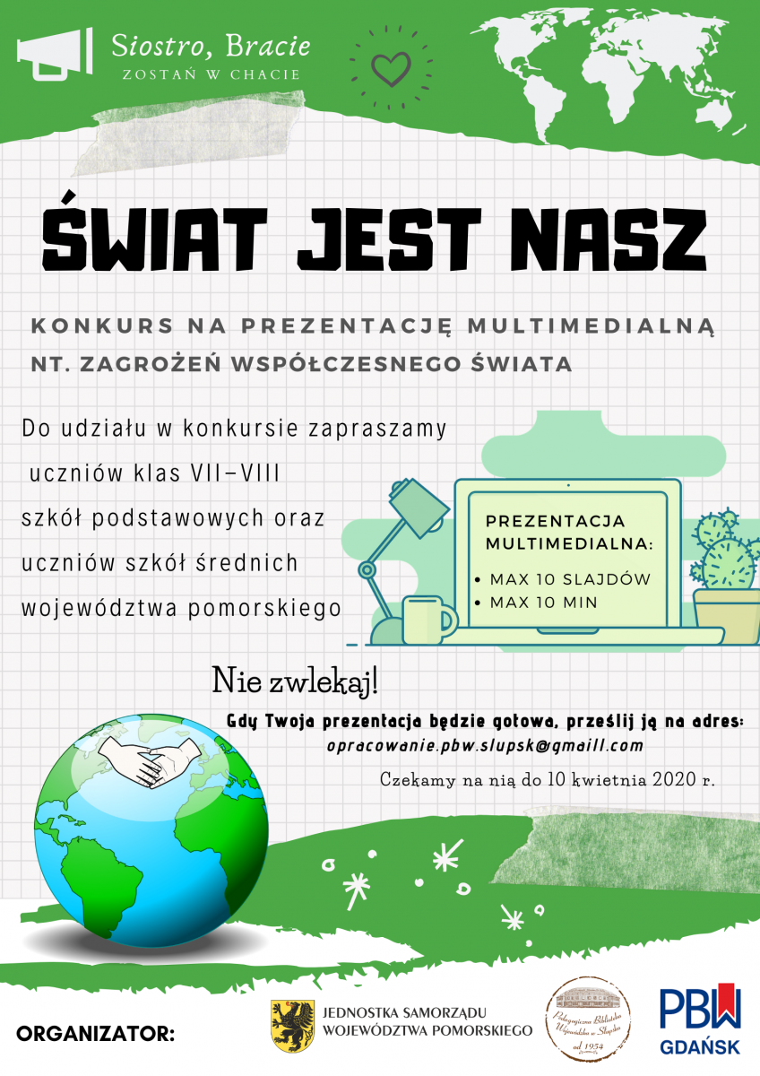

Świat jest nasz - konkurs na prezentację multimedialną nt. zagrożeń współczesnego świata, adresowany do uczniów klas VII-VIII szkół podstawowych oraz uczniów szkół średnich z terenu województwa pomorskiego.

Zadanie konkursowe polega na wykonaniu prezentacji multimedialnej (max 10 slajdów, max 10 min) nt. zagrożeń współczesnego świata.

Regulamin konkursu [pobierz pdf]

I. Organizator:
Pedagogiczna Biblioteka Wojewódzka w Słupsku

II. Cele konkursu:
- Przekazanie młodzieży treści istotnych z punktu widzenia szeroko pojętej profilaktyki, w szczególności wzmocnienie świadomości o zagrożeniach współczesnego świata i możliwości przeciwdziałania.
- Rozwijanie kompetencji informatycznych
- Rozwijanie kreatywności oraz umiejętności posługiwania się nowymi technologiami
III. Zasady i warunki uczestnictwa:
- Konkurs przeznaczony jest dla uczniów klas VII-VIII szkoły podstawowej oraz uczniów szkół średnich
- Zadanie konkursowe polega na wykonaniu prezentacji multimedialnej w dowolnym formacie, nie więcej niż 10 slajdów, czas pokazu - do 10 min
- Do konkursu należy zgłaszać prezentacje wcześniej niepublikowane, nieprezentowane i nienagradzane w innych konkursach
- Prezentacja powinna być wykonana samodzielnie. Jeden uczeń może być autorem tylko jednej prezentacji
- Uczestnik konkursu akceptuje niniejszy regulamin oraz zapewnia, że posiada pełnię praw autorskich do zgłoszonej pracy, nie narusza praw autorskich osób trzecich, nie narusza dóbr osobistych osób, które zostały na nich przedstawione oraz innych dóbr prawnie chronionych
- Przesłanie prezentacji przez uczestnika niepełnoletniego oznacza, że opiekun uczestnika Konkursu:
  - wyraża zgodę na udział uczestnika w Konkursie
  - zaakceptował wszystkie warunki określone w regulaminie Konkursu
  - zgodził się na przetwarzanie danych osobowych w celach organizacji i przeprowadzenia konkursu oraz udostępnienie informacji o wynikach konkursu i o przyznaniu nagród na stronie internetowej (FB) Organizatora
  - posiada wiedzę, że podanie danych jest dobrowolne, jednak konieczne do realizacji celów, w jakim zostały zebrane
- Prezentację należy przesłać na adres mailowy Pedagogicznej Biblioteki Wojewódzkiej w Słupsku opracowanie.pbw.slupsk@gmaill.com do dnia 10 kwietnia 2020 r. (w treści maila proszę podać imię i nazwisko, dane szkoły oraz telefon kontaktowy ucznia lub rodzica/opiekuna – w przypadku uczniów niepełnoletnich)
- Organizator umieści prezentację na stronie www.pbw.slupsk.pl oraz na profilu biblioteki www.facebook.com/pedagogicznaslupsk/
IV. Wyniki konkursu i nagrody:
- Organizator powoła Komisję, która oceni otrzymane prace. Dodatkowo, na werdykt Komisji będzie miała wpływ liczba polubień pod prezentacją
- Ogłoszenie wyników konkursu nastąpi 17 kwietnia. Informacja zostanie umieszczona na stronie internetowej organizatora oraz na FB, natomiast opiekun laureata konkursu zostanie powiadomiony telefonicznie lub mailowo o wygranej
- Nagrody zostaną wysłane pocztą.
V. Postanowienia końcowe
- Organizator konkursu zastrzega sobie prawo do opublikowania imion, nazwisk i informacji laureatach konkursu oraz umieszczanie tych informacji w materiałach reklamowych organizatora oraz w prasie, mediach i Internecie

